INSTITUCIÓN EDUCATIVA JOSÉ FÉLIX DE RESTREPO VÉLEZ SABANETA
DIARIO PEDAGÓGICO 2013
TECNOLOGÍA E INFORMÁTICA

PROFESOR
WILSON ARRUBLA MATEUS

PRESENTACIÓN
El diario pedagógico, es un registro de elementos que ponen de manifiesto los aspectos del aprendizaje y del crecimiento personal y profesional de cada estudiante a lo largo de un período de tiempo.
Incluye la narración de los momentos vividos en relación con el objeto del conocimiento (Área del conocimiento) y las reflexiones que de ella se derivan. Puede incluir notas, dibujos, bocetos o esquemas y avances de trabajos, correcciones, versiones preliminares de proyectos relativos al área, entre otros. Sirve de base al educador o educadora para probar nuevas estrategias de enseñanza y evaluación, adaptarse a ellas y dominarlas antes de probar nuevas.
El Diario Pedagógico, es el Instrumento que enriquece y evidencia el proceso de formación y supervisión de la experiencia docente, posibilitando, la reflexión constante, la auto evaluación, coevaluacion y heteroevaluación.
En él se va registrando con frecuencia y cuidadosamente todas las experiencias y reflexiones sobre la intervención pedagógica dentro y fuera del aula. Es importante tener en cuenta que el diario pedagógico presenta un panorama general de lo que sucede en el aula de clases.
Para la elaboración del diario pedagógico se tiene en cuenta las planeaciones de cada periodo, la parte de la formación personal, Descriptivo, Interpretativo-Reflexivo, las actividades de apoyo y los planes de acción de la Institución.
En este sentido, podemos entrar a definir cada uno de los componentes así:
NIVEL DESCRIPTIVO: Los registros, las notas de campo, los comentarios, observaciones. En este nivel debe aparece la fecha, el grado, el área, el tema, las competencias, el desarrollo de la clase y la metodología.
NIVEL INTERPRETATIVO-REFLEXIVO: Es un pequeño escrito que dé cuenta de lo significativo de la sesión y la teoría que lo apoya para confrontarlo y discutirlo. Búsqueda del sentido, profundización de los momentos, causas y efectos de las situaciones, tematización, categorización.
NIVEL PLANES DE ACCIÓN: Señalo aspectos críticos que requieren de análisis e intervención. Formular puntos de intervención. Evidencia la búsqueda de estrategias, toma de decisiones, formas de afrontar los problemas y además se describen las diferentes actividades institucionales como los actos cívicos y cronograma de actividades institucionales. También se tiene en cuenta las actividades de apoyo sugeridas en la planeación del periodo.
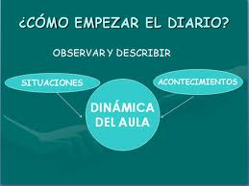
COMO SE ELABORA:
Se cuenta con un formato en donde la parte del encabezamiento da cuenta del área, nombre del profesor y las actividades desarrolladas.
Luego se hace una descripción de los eventos, para culminar con la reflexión de los mimos, un hilo conductor importante para la reflexión o la descripción es la planeación del período.
Algunos ejemplos de categorización que se utilizan en la planeación para analizar el diario pedagógico son:
- COMPETENCIAS: específicas del área, laborales y ambientales,
- EVIDENCIAS: De iniciación, profundización y retroalimentación
- OBSERVACIONES sobre el aprendizaje significativo de estudiantes y docente
Otros aspectos en el área de Tecnología e Informática tienen que ver propiamente con los procesos de aprendizaje, teniendo en cuenta los ritmos de aprendizaje de cada estudiante se retoman aspectos como:
Los principios, visión, misión y perfil del estudiante, técnicas y estrategias
Confrontación teórica con la práctica
Observación sobre situaciones previstas
Observación sobre situaciones imprevistas.
En la reflexión o experiencia se debe destacar, que conceptos teóricos pude verificar, como se aplicaron, como se desarrollaron o se pusieron a prueba.
En consecuencia podemos afirmar que el diario pedagógico es un recurso que los educadores utilizamos para registrar nuestro que hacer pedagógico y didáctico, con el fin de reflexionar sobre nuestra práctica y así poder establecer estrategias de mejora en los planes de mejoramiento.
En esta forma en el área específica de Tecnología e informática hay un quehacer conectado con la parte teórica y práctica, en continua confrontación y crecimiento, útil para la trasformación de la realidad a través del uso de las TIC
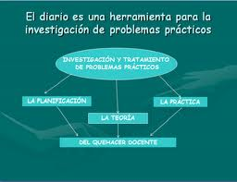
EVALUACIÓN
La evaluación es un proceso continuo y permanente, el diario pedagógico es un referente para realizar el proceso de retroalimentación, de los planes de mejoramiento y de las actividades de apoyo para que los estudiantes puedan aprender de manera significativa. A renglón seguido mostramos un esquema que nos ayuda a evaluar nuestro diario pedagógico.
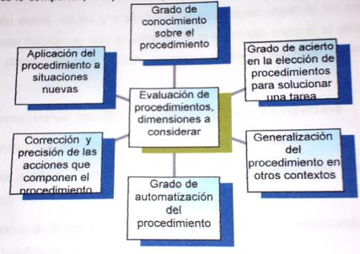
HORARIO DEL DOCENTE
DÍA HORA | LUNES | MARTES | MIERCOLES | JUEVES | VIERNES
1° |  | 10.1 |  | 10.2 | 6.4 R
2° |  | 10.1 | 11.3 | 10.2
3° | 11.2 | 6.4 R | 11.3 | 9.1 | 9.2
4° | 11.2 |  | 9.3 | 9.1 | 9.2
5° | 10.3 | 11.1 | 9.3
6° | 10.3 | 11.1 | 6.3 |  | 6.3 R

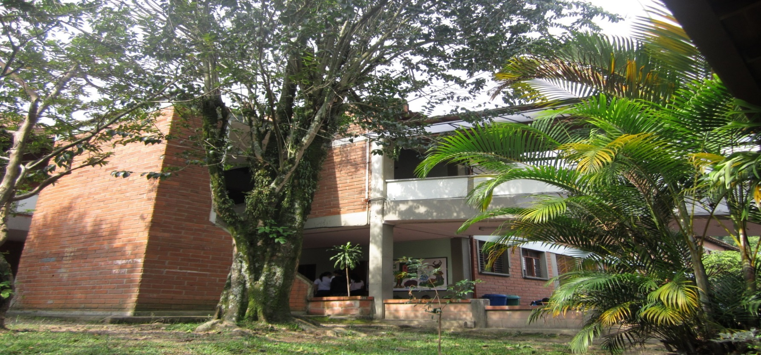

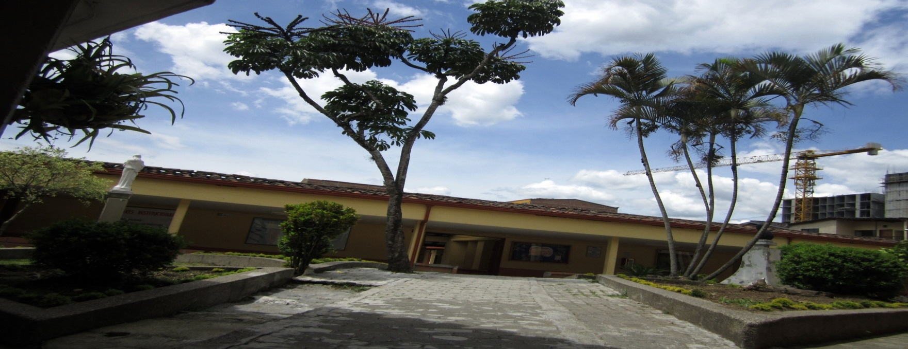

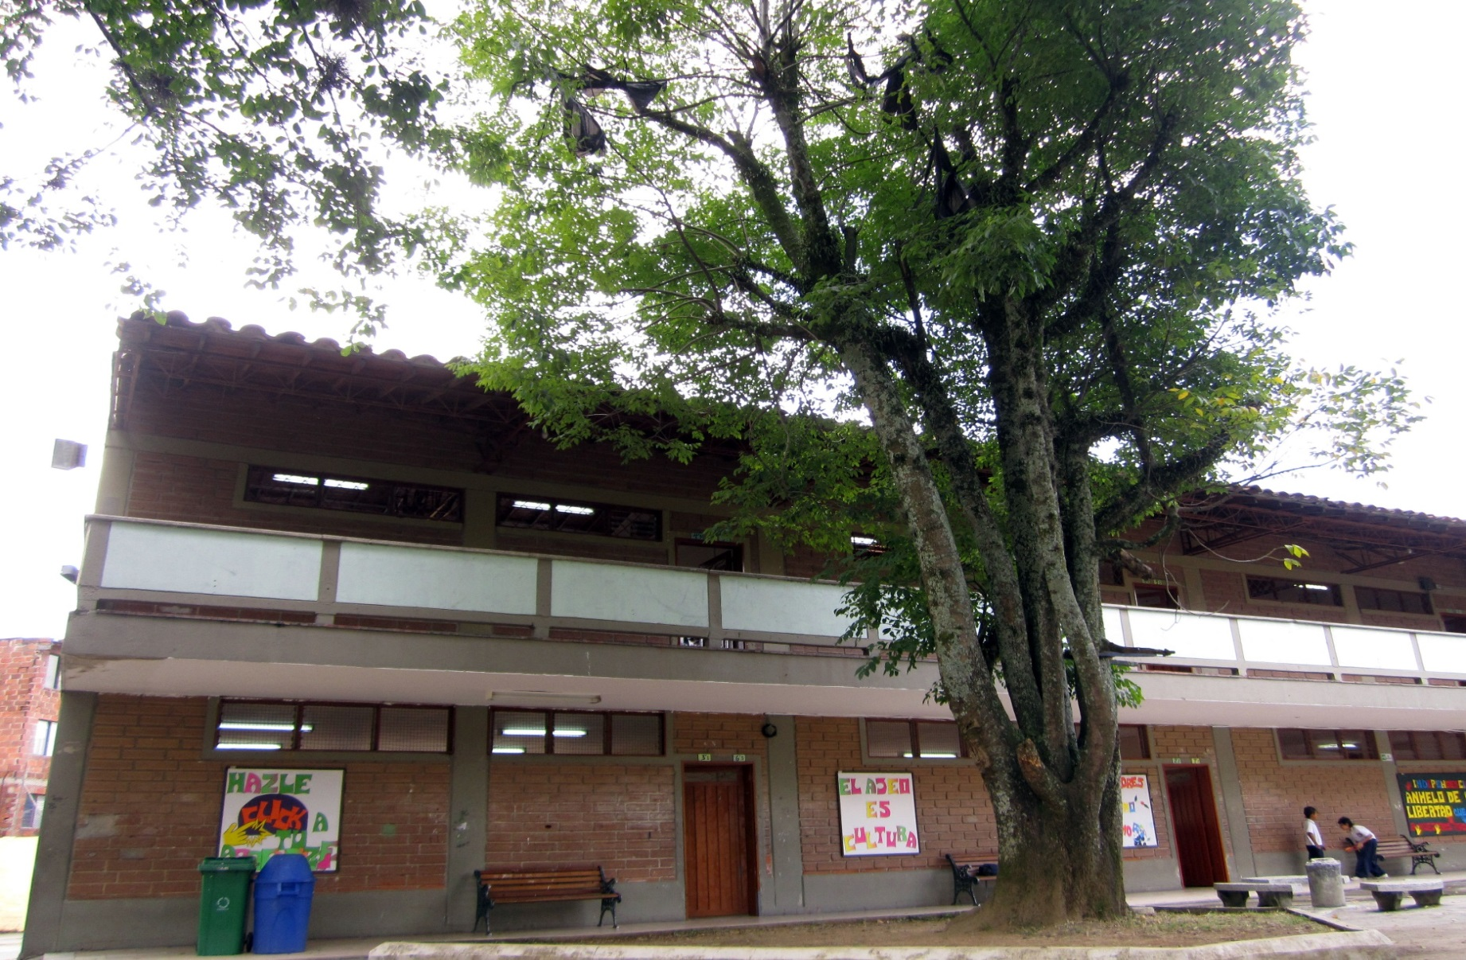

Semana del Lunes 7 al viernes 11 de octubre
Semana Institucional

Estrategias metodológicas.

Como estrategias metodológicas de enseñanza – aprendizaje se tienen en principalmente las siguientes:

Trabajo cooperativo en grupos pequeños o parejas.
Desarrollo de Talleres de guía.
Mapas mentales.
Mapas conceptuales.
Juegos de sopas de letras, Acrósticos, y crucigramas.
Lluvias de ideas.
Desarrollo de gráficos, tabas y bocetos.
Mesa redonda
Quiches.
Aprendizaje a través de herramientas ofimáticas, multimedia e interactivas.

Criterios de evaluación.

Los criterios de evaluación en el área de Tecnología e Informática son los siguientes:
*Puntualidad
*Participación en clase y eventos relacionados con el área
*Actitud en clase
*Responsabilidad en el cumplimiento de los deberes
*Manejo adecuado de los computadores
*Seguimiento de instrucciones
*trabajo individual y en equipo
*Pruebas orales y escritas
*Exposiciones
*Revisión de tareas y trabajo en clase
*Manejo de la información y comunicación vía internet
*Manejo del correo electrónico

Se evalúa al estudiante de acuerdo a los siguientes porcentajes:
Conceptual 30%
Procedimental 40%
Actitudinal 30% (15% Estudiante 15% Profesor)

Registro de Actividades de Apoyo y/o remediales.

Las actividades de apoyo y/o remediales se realizan durante las mismas clases, donde los estudiantes realizan pruebas, talleres y prácticas de repaso a manera de retos, para motivarlos a alcanzar sus logros pendientes y mejorar notas bajas o en blanco. También se ha venido trabajando con las "Actividades Digitales” como trabajo de apoyo o refuerzo para todos los periodos del año. Estas consisten en ir desarrollando un documento en Word donde los estudiantes deben ir anexando cada una de las actividades que se realizan de forma digital en la sala de sistemas.

